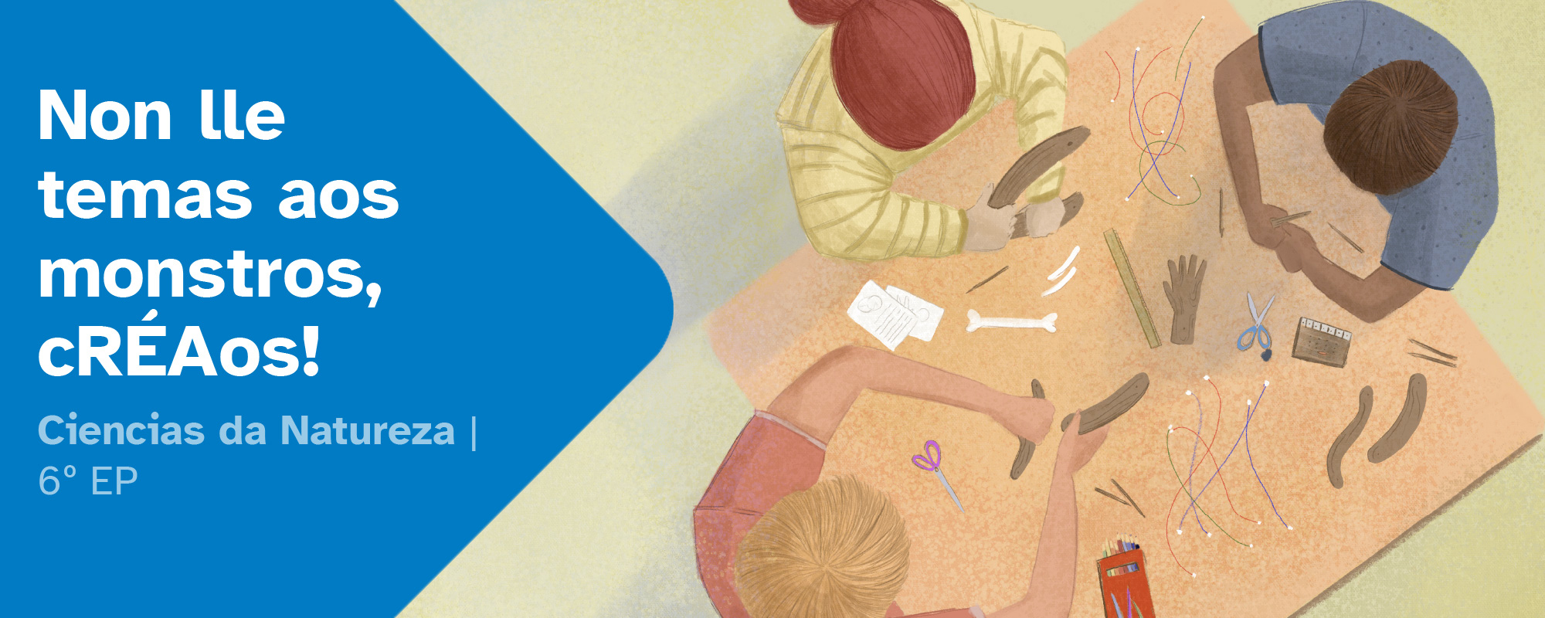
DIARIO DE APRENDIZAXE

Nome:
Área: | Curso: | Grupo:

FASES DO PROXECTO (Marca as que vas superando) | Marca
Fase 1: A criatura
Fase 2: Lembras que...
Fase 3: Franki... por partes!
Fase 4: Reto monstroso
Fase 5: Finalmente... Franki


FASE 1: A criatura
Nesta primeira fase, presentamos o reto da situación de aprendizaxe. Agora, no teu diario debes pensar e escribir sobre “que” e “como” aprendiches nesta fase.
Non teñas présa, non o fagas ao chou, faino con sentidiño. Lembra, reflexiona e escribe con sinceridade para coñecer os teus puntos fortes e débiles e así, mellorar a túa aprendizaxe.

Aprendo
O reto consiste en:

O reto chamoume a atención porque...

Reflexiono
As 3 personaxes que coñecín na fase 1 viven a mesma historia dende puntos diferentes. Por unha parte, o Doutor ten unha idea brillante e os coñecementos para levala a cabo, a criatura é un ser excepcional e único e Mary Shelley a mente capaz de idear unha historia tan impresionante como esta. Se me deixasen escoller ser unha destas 3 personaxes, sería...
(Razoa a resposta)
Pero por outro lado...o Doutor consideraba que a súa creación era monstruosa, a Criatura chegou a un mundo no que non se sabía desenvolver, e Mary Shelley non foi recoñecida como a autora sen poder desfrutar do seu éxito. Reflexionando sobre estas afirmacións, das 3 personaxes preferiría ser...
(Razoa a resposta)
Tendo en conta o anterior, algunha vez que me atopei nunha situación similar á das nosas personaxes foi... (Razoa a resposta).

Valoro
Valoro o que me esforcei nesta fase de 1 (moi pouco) a 5 (moito).
 | 1 | 2 | 3 | 4 | 5
Valoro o que aprendín nesta fase de 1 (moi pouco) a 5 (moito)
 | 1 | 2 | 3 | 4 | 5

Diario común
Reúnete co teu equipo e expresade nun titular no que recollades as ideas e conclusións que vos suxire este reto.

FASE 2: Lembras que...
Xa rematamos a segunda fase. Agora tócache reflexionar no diario como a afrontaches e reflectir a maneira na que aprendiches.
Recorda, non hai présa, faino con calma e pensa antes de escribir. É a mellor maneira de coñecer como aprendes e progresar.

Aprendo
Cando escoito a palabra sistema penso en:

 | Xa sabía o que é ........................ |  | Non sabía o que é .....................

Reflexiono
As tarefas que fixen nesta fase foron:
A curiosidade que máis chamou a miña atención foi:
Se puidera escoller un superpoder relacionado cos sentidos, co meu aparello locomotor ou co meu sistema nervioso, sería...
Utilizaría ese superpoder para...

Valoro
Valoro o que me esforcei nesta fase de 1 (moi pouco) a 5 (moito).
 | 1 | 2 | 3 | 4 | 5
Valoro o que aprendín nesta fase de 1 (moi pouco) a 5 (moito)
 | 1 | 2 | 3 | 4 | 5

Diario común
Reúnete co teu equipo, xuntade todos os superpoderes nun único superheroe e poñédelle nome. Escribe un pequeno resumo de todo o falado no grupo.

FASE 3: Franki... por partes!
Xa rematamos a terceira fase. Agora tócache reflexionar no diario como a afrontaches e reflectir a maneira na que aprendiches.
Recorda, non hai présa, faino con calma e pensa antes de escribir. É a mellor maneira de coñecer como aprendes e progresar.

Aprendo
Cousas novas que aprendín nesta fase:

Si |  | Non
 | Lin a información sobre o tema do meu grupo.
 | Lin a información sobre outros temas relacionados.
 | Busquei máis información en libros, Internet, preguntando etc.
O que máis me chamou a atención sobre o desafío dos sentidos foi:
As cousas que aprendín para o desafío do meu esqueleto foron:
As cousas que me serviron para o desafío do meu cerebro foron:

Reflexiono
As tarefas que fixen nesta fase foron:
As actividades coas que máis aprendín foron:
A miña opinión sobre os desafíos é:

Valoro
Valoro o que me esforcei nesta fase de 1 (moi pouco) a 5 (moito).
 | 1 | 2 | 3 | 4 | 5
Valoro o que aprendín nesta fase de 1 (moi pouco) a 5 (moito)
 | 1 | 2 | 3 | 4 | 5

Diario común
Reúnete co teu equipo, conversade sobre o funcionamento do corpo e completade a seguinte táboa:
Antes pensabamos que o corpo... | Agora pensamos que o corpo...

FASE 4: Reto
Despois de moito traballo, o grupo acadou o reto final. Foron días de compartir coñecementos, superar dificultades e poñer en común ferramentas e habilidades que contribuíron á resolución do reto final. Ademais da satisfacción polo traballo ben feito, o que aprendemos neste reto serviranos nun futuro para resolver situacións similares.

Aprendo
O máis importante que aprendín ao longo deste reto foi:
Cousas importantes que descubrín (novas aplicacións, sitios da Internet, datos curiosos...)
O que aprendín tamén me pode servir para:

Reflexiono
As maiores dificultades que tiven para superar o reto foron:
Aspectos que foron importantes para superar o reto (meus, do meu equipo e outros):
Considero que a contribución máis importante ao grupo foi:

Valoro
Valoro o que me esforcei nesta fase de 1 (moi pouco) a 5 (moito).
 | 1 | 2 | 3 | 4 | 5
Valoro o que aprendín nesta fase de 1 (moi pouco) a 5 (moito)
 | 1 | 2 | 3 | 4 | 5

Diario común
Reúnete co teu equipo e, agora que conseguistes «dar vida» a unha criatura, reflexionade que é o que a fai diferente a nós.

FASE 5: Finalmente...Franki
Bota unha ollada cara atrás e pensa en como foi esta aventura dende o comezo e cales son os resultados. No futuro, grazas a esta reflexión, poderás adaptarte mellor a outras situacións de aprendizaxe diferentes.

Aprendo
O máis importante que aprendín durante todo este proxecto é:
Penso que necesito mellorar en:
O máis destacado de participar neste proxecto foi:

Reflexiono
Despois de realizar a avaliación individual desta fase, penso que os meus resultados foron:
Penso que respectar as opinións do resto das persoas é importante porque:
A posta en práctica do reto pode influír na sociedade porque:

Valoro
Valoro o que me esforcei nesta fase de 1 (moi pouco) a 5 (moito).
 | 1 | 2 | 3 | 4 | 5
Valoro o que aprendín nesta fase de 1 (moi pouco) a 5 (moito)
 | 1 | 2 | 3 | 4 | 5

As miñas sensacións
Neste proxecto sentinme:
 |  |  |  | 
Con motivación | Con curiosidade | Con confianza | Con inseguridade | Con desgana
Sentinme así porque...

Ideas para mellorar
A miña opinión xeral sobre este proxecto:
 |  | 
Chístame moito | Chístame algo | Non me chista
Opino sobre este proxecto:
Cousas que cambiaría:
Ideas para mellorar:

Diario común
Reúnete co teu equipo e decidide 3 motivos polos que é importante saber todo o que aprendemos sobre o corpo humano.

“Diario de aprendizaxe: Non lle temas aos monstros, cRÉAos!”, do proxecto cREAgal, publícase con Licenza Creative Commons Recoñecemento Non-comercial Compartir igual 4.0

